|  |
| --- |
|  |

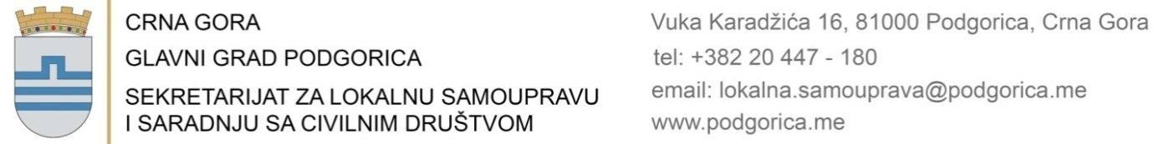

Broj: 06-100/24-4654/4 11.11. 2024.godine

**O B A V J E Š T E NJ E**

**kandidatu koji ispunjava uslove javnog oglasa za popunu radnog mjesta Šef/ica Odjeljenja za normativno – pravne, opšte i administrativne poslove u Službi za podršku poljoprivredi i ruralnom razvoju Glavnog grada - Podgorica, 1 izvršilac/teljka na neodređeno vrijeme objavljenog 04.10.2024.godine**

Sekretarijat za lokalnu samoupravu i saradnju sa civilnim društvom Glavnog grada obavještava kandidata **Velimira Joksimovića** da će se postupak provjere znanja, sposobnosti, kompetencija i vještina po javnom oglasu za popunu radnog mjesta Šef/ica Odjeljenja za normativno – pravne, opšte i administrativne poslove u Službi za podršku poljoprivredi i ruralnom razvoju Glavnog grada - Podgorica, 1 izvršilac/teljka na neodređeno vrijeme, održati **dana 22.11.2024.godine** u Sekretarijatu za lokalnu samoupravu i saradnju sa civilnim društvom Glavnog grada - Ul. Vuka Karadžića br.16 **u 9:00h** saglasno Uredbi o kriterijumima i bližem načinu sprovođenja provjere znanja, sposobnosti, kompetencija i vještina za rad u državnim organima (“Službeni list Crne Gore”, broj 50/18). Kandidat je dužan da prije početka testiranja komisiji da na uvid lični dokument radi identifikacije.

Postupak provjere znanja, sposobnosti, kompetencija i vještina sastoji se iz:

* Teorijskog dijela pisanog testa (20 ponuđenih pitanja na koja kandidat odgovara na način što bira jedan od više ponuđenih odgovora);
* Praktičnog dijela pisanog testa koji podrazumijeva izradu zadataka koji se odnose na provjeru znanja povezanih sa opisom poslova radnog mjesta za koje se sprovodi oglas (NAPOMENA: uslov za rad praktičnog dijela pisanog testa je da je kandidat ostvario više od 70% bodova na teorijskom dijelu pisanog testa).
* Usmenog intervjua (NAPOMENA: uslov za usmeni intervju je da je kandidat ostvario više od 50% bodova na praktičnom dijelu pisanog testa).

Članom 2 stav 2 Uredbe o kriterijumima i bližem načinu sprovođenja provjere znanja, sposobnosti, kompetencija i vještina za rad u državnim organima (“Službeni list Crne Gore”, broj 50/18) propisano je da organ uprave nadležan za upravljanje kadrovima obavještava kandidate sa liste kandidata koji ispunjavaju uslove internog oglasa, javnog oglasa, odnosno javnog konkursa o datumu, mjestu, vremenu i načinu provjere iz člana 1 ove uredbe preko svoje internet stranice, najkasnije pet dana prije dana provjere.

Slađana Anđušić

SEKRETARKA

Dostavljeno:

* Službi za informacioni sistem;
* Predmet;
* a/a.